**PENYULUHAN DAMPAK DARI PENGGUNAAN *MEDIA SOSIAL* DAN *GAME ONLINE* SECARA BERLEBIHAN DI SDN KADEMANGAN 01 TANGERANG SELATAN**

**Sayyid Adzeem Farhan1, Aditya Nur Hakim2, Chandrika Komara Tungga3, Hilda Febrianti4, Novelia Ramadhani5, Perani Shakina6, Rangga Ariansyah7, Rizky Setyaning Gusti8, Salsabila Asya Assafah9, Tubagus Ardian Maulana10,**

**Galuh Saputri S.Kom., M.Kom11**

**No Wa Penulis 1:   
0895-1599-1930**

1,2,3,4,5,6,7,8,9,10,11Universitas Pamulang Jl. Raya Puspitek No. 46 buaran, serpong, Kota Tangerang Selatan.

Provinsi Banten 15310. (021) 741-2566 atau 7470 9855

1,2,3,4,5,6,7,8,9,10,11Jurusan Teknik Informatika, Fakultas Ilmu Komputer, Universitas Pamulang

e-mail: [1sayyidadzeemfarhan@gmail.com](mailto:1sayyidadzeemfarhan@gmail.com), [2[adityanurhakim@gmail.com](mailto:adityanurhakim@gmail.com)](mailto:2ranggaarians@gmail.com), 3chandrikatungga@gmail.com, [4](mailto:4chandrikatungga@gmail.com) hildafebb123@gmail.com, [5[novel.dhani97@gmail.com](mailto:novel.dhani97@gmail.com)](mailto:5rizkysetyaning@gmail.com), [6peranishakina22@gmail.com,](mailto:6peranishakina22@gmail.com,%20)  7[ranggaarians@gmail.com](mailto:ranggaarians@gmail.com), 8rizkysetyaning@gmail.com , 9salsabilaasya25@gmail.com, 10tebe.ardian@gmail.com, 11dosen02693@unpam.ac.id

1. **ABSTRAK**
2. In this era of globalization, technology is advancing. It is undeniable that the presence of the internet is increasingly needed in everyday life, both in the social sector, education, business, and other sectors. With the advancement of the internet, social media has also grown rapidly. The development of social media makes performance faster, more precise, accurate so as to increase the resulting productivity. Based on the survey conducted, the number of Indonesian social media users is dominated by the younger generation of 10-30 years. Social media dominates internet content as the most frequently accessed, it is recorded that 97.4 percent of Indonesians use social media accounts. The rise of the development of social media in the internet world, brings a lot of influence for students. One of them with the presence of online games. Thus, the problem that is often encountered today is that someone who is originally small can become big with social media. Especially on the use of the internet, the average age of this teenager, tends to have a bad impact on him. Especially if you use it excessively. They communicate in cyberspace just as they communicate in the real world. Likewise, the information obtained is increasingly open to both positive and negative content.
3. **ABSTRAK**

Di era globalisasi ini, teknologi semakin maju. Tidak dapat dipungkiri hadirnya internet semakin dibutuhkan dalam kehidupan sehari-hari, baik dalam sektor sosial, pendidikan, bisnis, dan sektor lainnya. Dengan semakin majunya internet maka media sosial pun ikut berkembang pesat. Perkembangan media sosial membuat kinerja menjadi lebih cepat, tepat, akurat sehingga dapat meningkatkan produktivitas yang dihasilkan. Berdasarkan survey yang dilakukan, jumlah pengguna media sosial Indonesia didominasi oleh generasi muda 10-30 tahun. Media sosial merajai konten internet sebagai yang paling sering diakses tercatat 97,4 persen orang Indonesia menggunakan akun media sosial. Maraknya perkembangan media sosial di dunia internet, membawa banyak pengaruh bagi pelajar. Salah satunya dengan kehadiran game online. Dengan demikian, Permasalahan yang banyak ditemui saat ini adalah seseorang yang asalnya kecil bisa menjadi besar dengan media sosial. Terutama pada penggunaan internet yang rata-rata berusia remaja ini, cenderung memiliki dampak yang tidak baik bagi dirinya. Apalagi jika dalam penggunaannya berlebihan. Mereka berkomunikasi di dunia maya sama seperti mereka berkomunikasi di dunia nyata. Demikian juga informasi yang didapatkan semakin terbuka baik konten positif maupun negatif.

Kata kunci : media sosial, game online, internet, dampak, penyuluhan

## **I. PENDAHULUAN**

Pengabdian Kepada Masyarakat (PKM) merupakan suatu wadah atau kegiatan yang dibentuk oleh Direktorat Jendral Pendidikan Tinggi Kementrian Riset, Teknologi, dan Pendidikan Tinggi Republik Indonesia dalam memfasilitasi potensi yang dimiliki oleh mahasiswa untuk mengkaji, mengembangkan, dan menerapkan ilmu dan teknologi yang telah didapat atau telah dipelajari mahasiswa dengan tujuan untuk membantu masyarakat dalam melakukan kegiatan bermanfaat tanpa mengharapkan apapun. Secara umum kegiatan ini dirancang oleh berbagai universitas atau Institut yang ada di Indonesia untuk memberikan kontribusi nyata bagi bangsa Indonesia. Khususnya dalam mengembangkan kesejahteraan dan kemajuan bangsa Indonesia. Kegiatan Pengabdian Kepada Masyarakat merupakan salah satu bagian dari Universitas Pamulang. Di era globalisasi ini, Teknologi semakin maju. Tidak dapat dipungkiri hadirnya Internet semakin dibutuhkan dalam kehidupan sehari-sehari, baik dalam sektor sosial, pendidikan, bisnis, dan sektor lainnya. Dengan semakin majunya Internet maka Media Sosial pun ikut berkembang pesat. Perkembangan media sosial membuat kinerja menjadi lebih cepat, tepat, akurat sehingga dapat meningkatkan produktivitas yang dihasilkan. Media sosial itu sendiri bagi para pelajar merupakan hal yang penting, tidak hanya sebagai tempat memperoleh informasi yang menarik tetapi juga sudah menjadi lifestyle atau gaya hidup. Permasalahan yang banyak ditemui saat ini adalah seseorang yang asalnya kecil bisa menjadi besar dengan media sosial, salah satunya dengan kehadiran game online di internet. Maraknya perkembangan media sosial dan game online di dunia internet, membawa banyak pengaruh bagi para siswa/i. Akibatnya, siswa/i harus dapat mengetahui dampak dari penggunaan media sosial dan game online secara berlebihan. SDN Kademangan 1 merupakan sebuah sekolah dasar negeri di bawah naungan Kementrian Pendidikan dan Budaya Kota Tangerang Selatan. Sekolah ini memiliki visi untuk mewujudkan peserta didik yang mengerti tentang ilmu pengetahuan dan teknologi serta peduli lingkungan. Berdasarkan penjelasan diatas maka dari itu kami ingin mengadakan Penyuluhan di SDN Kademangan 01 dengan tema “Dampak Dari Penggunaan Media Sosial dan Game Online Secara Berlebihan”.

**A. Tujuan Kegiatan**

Tujuan Program kegiatan penelitian ini adalah :

1. Siswa/i dapat memahami dampak dari penggunaan Media Sosial dan Game Online Secara Berlebihan sebagai upaya agar berhati-hati terhadap berita bohong (hoax) yang beredar dan cyber bullying yang sering terjadi.
2. Siswa/i mengetahui bahwa bermain game online secara berlebihan memiliki dampak terhadap kinerja otak dan juga daya konsentrasi pada kegiatan belajar.

**B. Manfaat Kegiatan**

Manfaat yang diharapkan dari kegiatan ini adalah memberikan pengetahuan kepada siswa/i untuk membuka wawasan mereka agar lebih luas tentang dampak positif dan negatif dari Media Sosial dan Game Online.

|  |  |  |  |
| --- | --- | --- | --- |
| **No** | **Jum’at, 21 Oktober 2022** | | |
| **Jam** | **Kegiatan** | **Pelaksana** |
| 1. | 08.15 – 08.30 | Sambutan Kepala Sekolah SDN Kademangan 01 | Asih Andayani, S.Pd. |
| 2. | 08.30 – 08.45 | Sambutan Dosen Pembimbing Universitas Pamulang | Galuh Saputri S. Kom., M. Kom. |
| 3. | 08.45 – 08.50 | Perkenalan Mahasiswa/i kepada siswa/i sesi 1 | 5 Mahasiswa |
| 4. | 08.50 – 09.05 | Pemberian Materi kepada siswa/i | 5 Mahasiswa |
| 5. | 09.05 – 09.15 | Proses Tanya Jawab dan Mengisi Kuisioner | 5 Mahasiswa |
| 6. | 09.15 – 09.25 | Foto Bersama dengan sesi 1 & membagikan snack | 5 Mahasiswa |
| 7. | 09.25 – 09.30 | Perkenalan Mahasiswa/i kepada siswa/i sesi 2 | 5 Mahasiswa |
| 8. | 09.30 – 09.50 | Pemberian Materi kepada siswa/i | 5 Mahasiswa |
| 9. | 09.50 – 10.00 | Proses Tanya Jawab dan Mengisi Kuisioner | 5 Mahasiswa |
| 10. | 10.00- 10.15 | Foto Bersama dengan sesi 2, membagikan snack & penutup | 5 Mahasiswa |

**II. METODE PELAKSANAAN**

Tahapan metode yang digunakan dalam pelaksanaan “Penyuluhan Dampak Dari Penggunaan Media Sosial Dan Game Online Secara Belrebihan Di SDN Kademangan 01” ini akan dilaksanakan pada siswa/i kelas 6 SDN Kademangan 01, Adapun dibawah ini merupakan serangkaian proses kegiatan yang dilaksanakan secara sistematis dan terencana yang meliputi tahapan sebagai berikut:

1. Konsultasi Dosen Pembimbing
2. Observasi
3. Pembuatan proposal PKM dan Surat PKM
4. Persiapan Materi sebagai bahan ajar
5. Persiapan Kegiatan Edukasi Materi
6. Pelaksanaan Kegiatan
7. Pembuatan Laporan Akhir

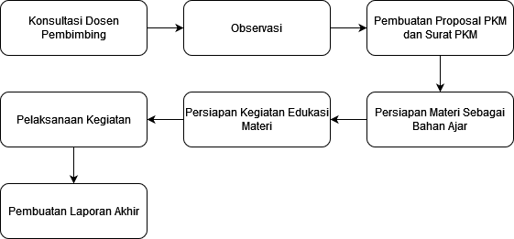

Metode kegiatan pelaksanaan dan edukasi berupa penyampaian secara offline, kemudian diberikan kesempatan kepada peserta untuk melakukan tanya jawab maupun diskusi seputar

materi yang disampaikan. Adapun selama kegiatan berlangsung, panitia dan tim bersinergi dengan tujuan :

1. Setiap peserta bisa memahami materi yang telah disampaikan.
2. Memudahkan setiap peserta yang mengikuti kegiatan dalam rencana implementasi pengetahuan yang mudah didapatkan.
3. Diharapkan kedepannya peserta dapat menyebarluaskan informasi dan kegiatan yang telah diperoleh.

Tabel 1. Kegiatan Pengabdian Kepada Masyarakat

**Tempat Kegiatan**

Tempat Pelaksanaan : Jl. Raya Serpong No.15, RT.1/RW.2, Kademangan, Kecamatan Setu, Kota Tangerang Selatan, Banten.

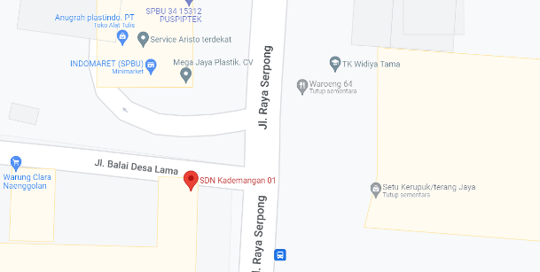

Gambar 1. Denah Lokasi SDN Kademangan 01

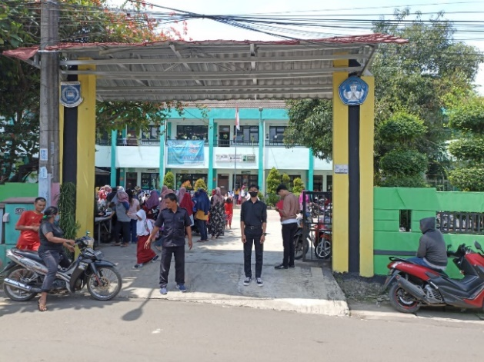

Gambar 2. Lokasi SDN Kademangan 01

## **III. HASIL**

Dari analisa yang telah dilakukan ternyata saat menggunakan handphone para siswa/i jarang bermain game online, tetapi para siswa/i lebih sering untuk membuka aplikasi media sosial seperti tiktok. Para siswa/i juga jarang membuka aplikasi media sosial saat belajar dirumah dan lebih sering menggunakan aplikasi youtube sebagai sarana pendukung dalam proses pembelajarannya.

Berikut adalah diagram batang dari hasil kuisioner dengan sampel 90 siswa dari 99 siswa kelas 6 SDN Kademangan 01 :



**IV. PEMBAHASAN**

Permasalahan yang di identifikasi dimana SDN Kademangan 01 ini lebih difokuskan pada Pendidikan formal, maka dari itu, masih banyak siswa/i yang belum mengetahui dampak dari penggunaan Media Sosial dan Game Online secara berlebihan. Kurangnya pengetahuan tentang media sosial, dan juga kurangnya pengetahuan tentang etika bermedia social yang baik. Oleh karena itu, dibutuhkan upaya sosialisasi untuk meningkatkan pengetahuan terkait pengertian,fungsi, dan cara menggunakan media sosial dan bermain game online agar tidak berlebihan sebagai media komunikasi, edukasi dan hiburan khusussnya siswa/i SDN Kademangan 01 yang mayoritas belum mengetahui dampak penggunaan dari media sosial dan game online secara berlebihan. Dengan adanya sosialisasi program Pengabdian Kepada Masyarakat (PKM) ini diharapkan dapat membantu menambah wawasan dan membuka pola pikir siswa/i SDN Kademangan 01 dalam hal penggunaan media sosial dan game online secara berlebihan.

**V. KESIMPULAN**

Berdasarkan hasil kegiatan Pengabdian Kepada Masyarakat Siswa/i SDN Kademangan 01 dapat kami berikan kesimpulan bahwa kami mahasiswa/i mampu memberikan dampak positif bagi para siswa/i dalam menyikapi penggunaan media sosial dan game online secara berlebihan, serta memahami isi materi yang telah kami sampaikan dengan sebaik mungkin. Kami sebagai mahasiswa/i sangat senang dapat melaksanakan kegiatan PKM di SDN Kademangan 01, dan diharapkan para siswa dan siswi dapat mengoperasikan dan mengaplikasikan materi yang telah disampaikan dengan baik dan benar.

**UCAPAN TERIMAKASIH**

Ucapan terima kasih penulis sampaikan kepada pihak SDN Kademangan 01 yang membantu ataupun memberikan dukungan terkait dengan kegiatan PKM yang dilakukan seperti bantuan fasilitas ruangan, bantuan dalam mengurus jadwal kegiatan, dan lain sebagainya.

**DOKUMENTASI KEGIATAN**

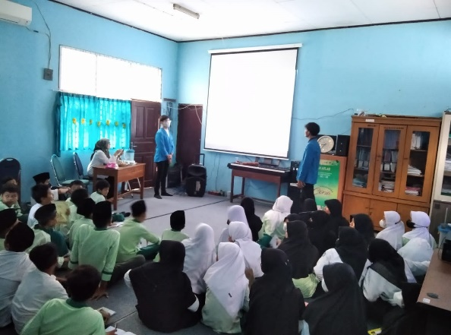

*Gambar 1 Pemaparan Materi sesi 1*

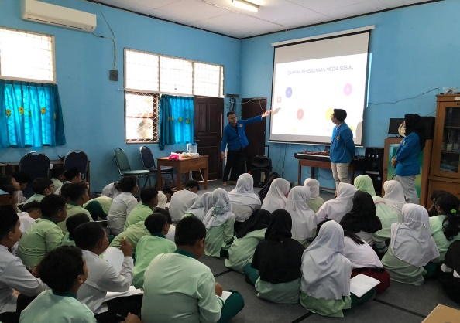

*Gambar 2 Pemaparan Materi sesi 2*

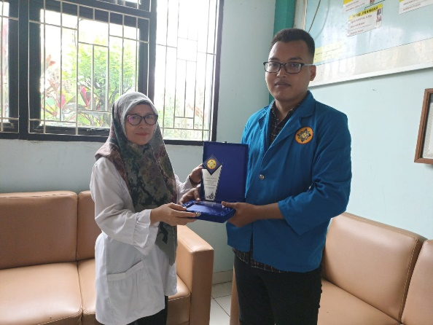

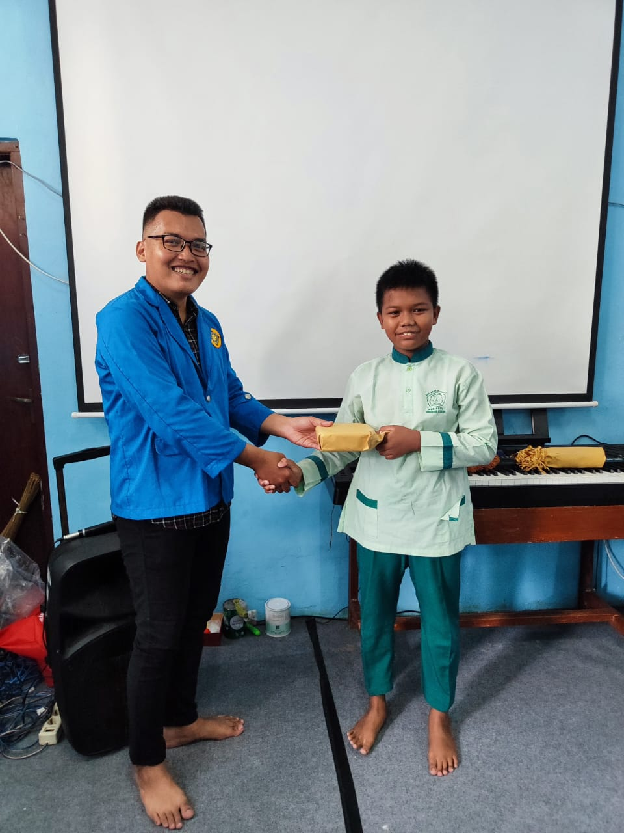

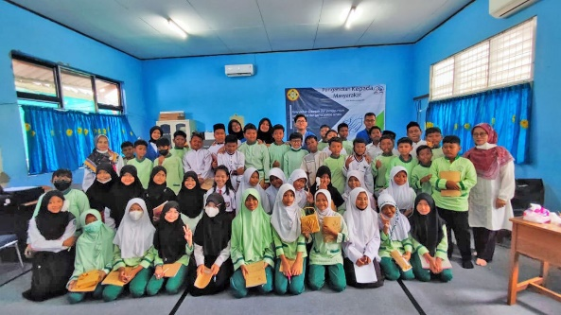

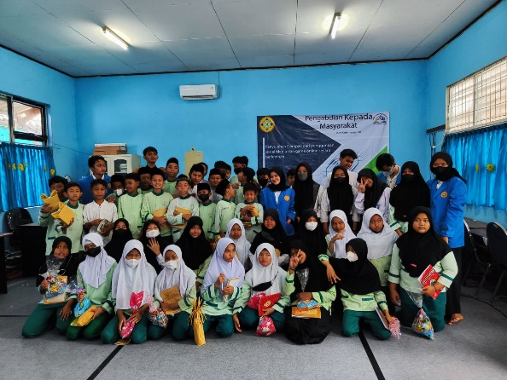





DAFTAR PUSTAKA